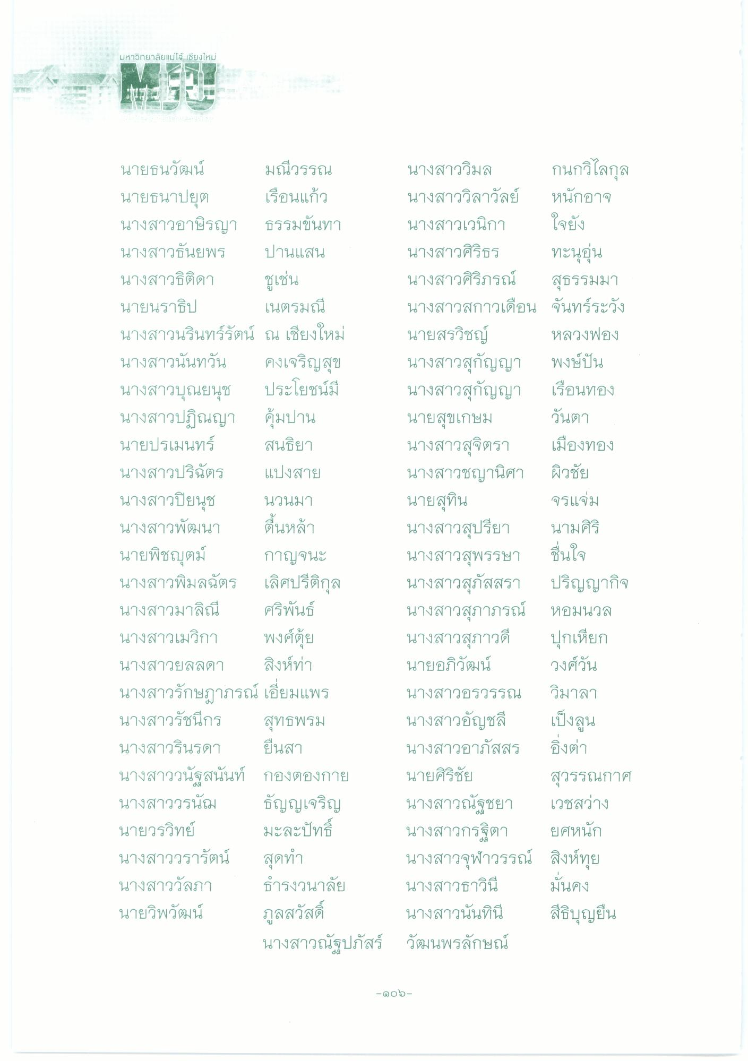
มหาวิทยาลัยแม่โจ้ เชียงใหม่
นายธนวัฒน์ มณีวรรณ นางสาววิมล กนกวิไลกุล นายธนาปยุต เรือนแก้ว
นางสาววิลาวัลย์ หนักอาจ นางสาวอาชิรญา ธรรมขันทา นางสาวเวนิกา ใจยัง นางสาวธันยพร ปานแสน นางสาวศิริธร ทะนอุ่น นางสาวธิติดา ชูเช่น
นางสาวศิริภรณ์ สุธรรมมา นายนราธิป เนตรมณี นางสาวสกาวเดือน จันทร์ระวัง นางสาวนรินทร์รัตน์ ณ เชียงใหม่ นายสรวิชญ์ หลวงฟอง นางสาวนันทวัน คงเจริญสุข นางสาวสุกัญญา พงษ์ปัน นางสาวบุณยนุช ประโยชน์มี นางสาวสุกัญญา เรือนทอง นางสาวปฏิญญา คุ้มปาน
นายสุขเกษม วันตา นายปรเมนทร์ สนธยา
นางสาวสุจิตรา เมืองทอง นางสาวปริฉัตร แบ่งสาย
นางสาวชญานิศา ผิวชัย นางสาวปิยนุช นวนมา
นายสุทิน จรแจ่ม นางสาวพัฒนา ตื่นหล้า
นางสาวสุปรียา นามศิริ นายพิชญตม์ กาญจนะ นางสาวสุพรรษา ชื่นใจ นางสาวพิมลฉัตร เลิศปรีติกุล นางสาวสุภัสสรา ปริญญากิจ นางสาวมาลิณี ศริพันธ์
นางสาวสุภาภรณ์ หอมนวล นางสาวเมวิกา พงศ์ตุ้ย
นางสาวสุภาวดี ปุกเรียก นางสาวยลลดา สิงห์ท่า
นายอภิวัฒน์ วงศ์วัน นางสาวรักษฎาภรณ์ เอี่ยมแพร นางสาวอรวรรณ วิมาลา นางสาวรัชนีกร สุทธพรม นางสาวอัญชลี เป็งลูน นางสาวรินรดา ยืนสา
นางสาวอาภัสสร ยิ่งต่า นางสาววนัฐสนันท์ กองตองกาย นายศิริชัย
สุวรรณกาศ นางสาววรนัม ธัญญเจริญ นางสาวณัฐชยา เวชสว่าง นายวรวิทย์ มะละปัทธิ์ นางสาวกรจิตา ยศหนัก นางสาววรารัตน์ สุดทํา
นางสาวจุฬาวรรณ์ สิงห์ทุย นางสาววัลภา ธํารงวนาลัย นางสาวธาวินี มั่นคง นายวิพวัฒน์ ภูลสวัสดิ์
นางสาวนันทินี สีธิบุญยืน นางสาวณัฐปภัสร์ วัฒนพรลักษณ์
ยาววทย
-909

